# Bài 10: Định luật Charles

**Giải Vật lí 12 Bài 10: Định luật Charles**  
**Khởi động trang 41 Vật lí 12**: Khi giữ nguyên áp suất của một khối lượng khí xác định thì thể tích của khí phụ thuộc như thế nào vào nhiệt độ của nó?  
**Lời giải:**  
Khi giữ nguyên áp suất của một khối lượng khí xác định, thể tích của khí tỉ lệ thuận với nhiệt độ tuyệt đối của nó.  
**I. Định luật Charles**  
**Hoạt động 1 trang 41 Vật lí 12**: Hãy giải thích cách vẽ đồ thị của hàm: V = V0 (1 + αt) trong Hình 10.1a.  
**Lời giải:**  
- Xác định hai điểm:  
+ (0, V0): V0 là thể tích khí ở 0°C, được cho sẵn trong đề bài.  
+ (t₁, V₁):  
Chọn một giá trị t₁ bất kỳ.  
Thay t₁ vào công thức V = V0 (1 + αt) để tính V₁.  
Nối hai điểm bằng đường thẳng.  
- Đường biểu diễn:  
+ Đoạn thẳng đi qua hai điểm (0, V0) và (t₁, V₁)  
+ Là đường thẳng đi lên vì thể tích khí tăng khi nhiệt độ tăng.  
+ Độ dốc của đường thẳng phụ thuộc vào hệ số nở nhiệt α: α càng lớn, độ dốc càng lớn. α càng nhỏ, độ dốc càng nhỏ.  
**Hoạt động 2 trang 41 Vật lí 12**: Hãy chứng tỏ rằng nếu đối nhiệt độ Celcius t trong hệ thức (10.2) sang nhiệt độ Kelvin T tương ứng thì sẽ được một hệ thức mới chứng tỏ thể tích V của chất khí tỉ lệ thuận với nhiệt độ kevin: VT(V)/(T) = hằng số.  
**Lời giải:**  
V = V₀(1 + αt) = V₀(1 + α(T - 273,15)) = V₀(1 + αT - 273,15α)  
Ta có: V₀ và α là hằng số.  
Khi T thay đổi, V cũng thay đổi theo.  
Hệ số của T là 1 + α > 0.  
Do đó, V tỉ lệ thuận với T.  
**Câu hỏi 1 trang 42 Vật lí 12**: Ứng với các áp suất khác nhau của cùng một lượng khí, ta có những đường đẳng áp khác nhau. Hình 10.2 vẽ hai đường đẳng áp của cùng một lượng khí ứng với hai áp suất p1 và p2. Hãy so sánh p1 và p2  
 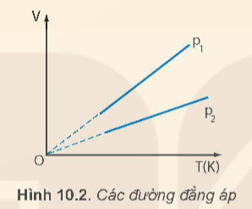  
**Lời giải:**  
p1 > p2  
**Câu hỏi 2 trang 42 Vật lí 12**: Hãy tìm ví dụ về ứng dụng định luật Charles trong đời sống.  
**Lời giải:**  
- Bơm xe đạp: Khi bơm xe đạp, ta nén khí trong bình chứa. Theo định luật Charles, khi thể tích khí giảm (do bị nén), áp suất khí tăng. Nhờ vậy, áp suất khí trong bình đủ lớn để đẩy lốp xe phồng lên.  
- Nấu ăn: Khi nấu ăn, ta thường đun nóng thức ăn trong nồi. Khi nhiệt độ tăng, áp suất khí trong nồi cũng tăng theo. Do đó, nếu nồi kín, áp suất cao có thể khiến nắp nồi bật ra. Để tránh tình trạng này, người ta thường thiết kế nồi có van an toàn để thoát khí khi áp suất quá cao.  
**II. Thí nghiệm minh họa định luật Charles**  
**Hoạt động trang 43 Vật lí 12**: Chuẩn bị:  
- Xi lanh thủy tinh dung tích 50 mL, có độ chia nhỏ nhất 1 mL (1).  
- Nhiệt kế điện tử (2).  
- Ba cốc thủỷ tinh (3), (4), (5).  
- Nút cao su để bịt đầu ra của xi lanh.  
- Giá đỡ thí nghiệm (6).  
- Nước đá, nước ấm, nước nóng.  
- Dầu bôi trơn.  
 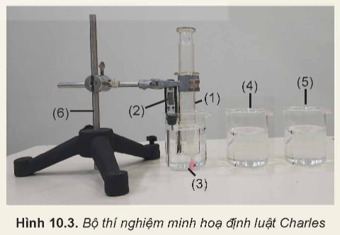  
Tiến hành:  
Bước 1: Cho một chút dầu bôi trơn vào pit-tông để pit-tông dễ dàng di chuyển trong xi lanh. Điều chỉnh pit-tông ở mức 30 mL, bịt đầu ra của xi lanh bằng nút cao su.  
Bước 2: Ghi giá trị nhiệt độ phòng và thể tích không khí trong xi lanh vào vở tương tự như Bảng 10.1.  
**Bảng 10.1.** *Ví dụ về kết quả thí nghiệm minh họa định luật Charles*  
  
  
  
**Lần thí nghiệm**  
**t (oC)**  
**T (K)**  
**V (mL)**  
  
  
1  
24,5  
297,5  
30  
  
  
2  
0,5  
273,5  
27  
  
  
3  
41,5  
314,5  
33  
  
  
4  
59,3  
332,3  
35  
  
  
  
Bước 3: Đổ nước đá vào cốc (3).  
Bước 4: Nhúng xi lanh và nhiệt kế vào cốc. Sau khoảng thời gian 3 phút, ghi giá trị thế tích V của không khí trong xi lanh và nhiệt độ t vào bảng số liệu.  
Bước 5: Lần lượt đổ nước ấm vào cốc (4) và nước nóng vào cốc (5). Thực hiện tương tự bước 4 ở mỗi trường hợp.  
Từ kết quả thí nghiệm, thực hiện các yêu cầu sau:  
- Tính T, VT(V)/(T)  
- Từ số liệu thu được, vẽ đồ thị mối quan hệ V, T.  
1. Kết quả thí nghiệm thu được có phù hợp với định luật Charles không?  
2. Giải thích tại sao có thể coi quá trình biến đổi trạng thải của khí trong thí nghiệm trên là quá trình đẳng áp?  
**Lời giải:**  
- Tính T, VT(V)/(T)  
  
  
  
**Lần thí nghiệm**  
**t (oC)**  
**T (K)**  
**V (mL)**  
  
  
1  
24,5  
297,5  
30  
  
  
2  
0,5  
273,5  
27  
  
  
3  
41,5  
314,5  
33  
  
  
4  
59,3  
332,3  
35  
  
  
  
V1T1=30297,5=0,101(V_(1))/(T_(1))=(30)/(297,5)=0,101  
V2T2=27273,5=0,099(V_(2))/(T_(2))=(27)/(273,5)=0,099  
V3T3=33314,5=0,105(V_(3))/(T_(3))=(33)/(314,5)=0,105  
V4T4=35332,3=0,105(V_(4))/(T_(4))=(35)/(332,3)=0,105  
-Vẽ đồ thị:  
 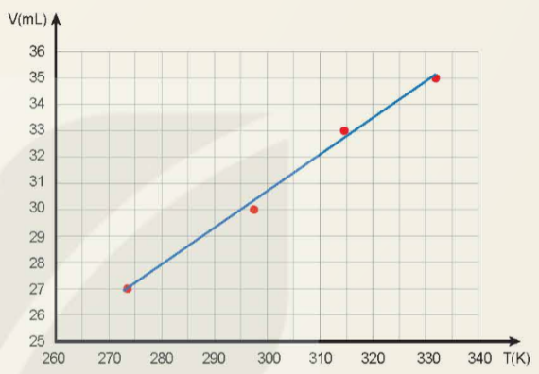  
1. Kết quả thí nghiệm thu được phù hợp với định luật Charles  
2. Do áp suất khí trong thí nghiệm gần như không đổi nên ta có thể coi đây là quá trình đẳng áp.  
**Bài tập vận dụng (trang 44)**  
**Vận dụng 1 trang 44 Vật lí 12**: Thể tích của một lượng khí xác định tăng thêm 10% khi nhiệt độ của khí được tăng tới 47 °C. Xác định nhiệt độ ban đầu của lượng khí, biết quá trình trên là đẳng áp.  
**Lời giải:**  
V1T1=V2T2⇒T1=V1T2V2=V1.471,1.V1=42,73∘C(V_(1))/(T_(1))=(V_(2))/(T_(2))⇒T_(1)=(V_(1)T_(2))/(V_(2))=(V_(1).47)/(1,1.V_(1))=42,73^(∘)C  
**Vận dụng 2 trang 44 Vật lí 12**: Một khối lượng khí 12 g có thể tích 4 lít ở nhiệt độ 7 °C. Sau khi được đun nóng đẳng áp thì khối lượng riêng của khí là 1,2 g/lít. Xác định nhiệt độ của khí sau khi được đun nóng.  
**Lời giải:**  
V1T1=V2T2⇒T2=V2T1V1=41,2.74=8,89∘C(V_(1))/(T_(1))=(V_(2))/(T_(2))⇒T_(2)=(V_(2)T_(1))/(V_(1))=((4)/(1,2).7)/(4)=8,89^(∘)C  
  
**Lý thuyết Vật lí 12 Bài 10: Định luật Charles**  
**I. Định luật Charles**  
**1. Quá trình đẳng áp**  
Quá trình biến đổi trạng thái của một khối lượng khí xác định khi giữ áp suất không đổi được gọi là quá trình đẳng áp.  
**2. Định luật Charles**  
Khi giữ không đổi áp suất của một khối lượng khí xác định thì thể tích V của khí tỉ lệ với nhiệt độ tuyệt đối T của nó.  
VT=hằngsố(V)/(T)=hằngsố  
Định luật Charles được ứng dụng trong nhiều lĩnh vực như:  
• Nhiệt kế khí: Đo nhiệt độ môi trường, đo nhiệt độ cơ thể,...  
• Bình ga, bóng bay.  
• Cảm biến áp suất: Cảm biến áp suất trong lốp xe, cảm biến áp suất khí quyển,...  
• Hệ thống điều hòa: Sử dụng sự thay đổi thể tích khí để điều chỉnh nhiệt độ.  
• Y học: Chẩn đoán và điều trị các bệnh về phổi.  
• Vật lý: Nghiên cứu về các tính chất của khí.  
**II. Thí nghiệm minh hoạ định luật Charles**  
Sử dụng bộ dụng cụ thí nghiệm dưới  
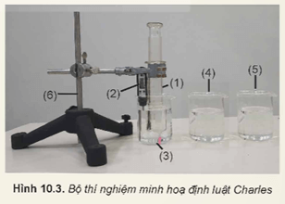  
Chuẩn bị:  
- Xi lanh thuỷ tinh dung tích 50 mL, có độ chia nhỏ nhất 1 mL (1).  
- Nhiệt kế điện tử (2).  
- Ba cốc thuỷ tinh (3), (4), (5).  
Nút cao su để bịt đầu ra của xi lanh.  
- Giá đỡ thí nghiệm (6).  
- Nước đá, nước ấm, nước nóng.  
- Dầu bôi trơn.  
Tiến hành:  
Bước 1: Cho một chút dầu bôi trơn vào pit-tông để pit-tông dễ dàng di chuyển trong xi lanh. Điều chỉnh pit-tông ở mức 30 mL, bịt đầu ra của xi lanh bằng nút cao su.  
Bước 2: Ghi giá trị nhiệt độ phòng và thể tích không khí trong xi lanh vào bảng kết quả.  
Bước 3: Đổ nước đá vào cốc (3).  
Bước 4: Nhúng xi lanh và nhiệt kế vào cốc. Sau khoảng thời gian 3 phút, ghi giá trị thể tích V của không khí trong xi lanh và nhiệt độ t vào bảng số liệu.  
Bước 5: Lần lượt đổ nước ấm vào cốc (4) và nước nóng vào cốc (5). Thực hiện tương tự bước 4 ở mỗi trường hợp.  
**IV. Các định luật Boyle và Charles là các định luật gần đúng**  
Các định luật Boyle và Charles được rút ra từ những thí nghiệm thực hiện trong điều kiện áp suất không quá 106 Pa, nhiệt độ không dưới 200 K.  
Các thí nghiệm thực hiện trong điều kiện áp suất rất cao và nhiệt độ rất thấp cho kết quả không phù hợp với các định luật trên.  
Để phân biệt khí lí tưởng với khí thực người ta định nghĩa khí lí tưởng là khí tuân theo đúng các định luật Boyle và Charles.  
Tuy nhiên, sự khác biệt giữa khí lí tưởng và khí thực không lớn ở điều kiện bình thường về áp suất và nhiệt độ nên người ta vẫn có thể áp dụng các định luật của khí lí tưởng cho khí thực nếu không cần độ chính xác cao.  
**Sơ đồ tư duy Định luật Charles**  
